### SCFE – Sistema de Controle Formulário de Extensão

## 

## Vassouras

2021

**Revisões Anteriores**

|  |  |  |
| --- | --- | --- |
| **Revisor** | **Descrição** | **Data** |
|  |  |  |
|  |  |  |
|  |  |  |
|  |  |  |

**Índice**

1. Introdução: 6

1.1. Propósito: 6

1.2. Escopo: 6

1.3. Definições e Siglas: 6

2. Descrição Geral: 7

2.1. Visão Geral do Produto: 7

2.2. Perspectivas do Produto: 7

2.3.Funções do Produto: 7

3. Requisitos Específicos: 8

3.1. Requisitos Funcionais: 8

3.2. Requisitos Não-Funcionais: 8

4. Diagramas:

4.1.Diagrama de Caso de Uso: 8

4.2.Diagrama de classe: 8

**Especificação dos Requisitos do Software**

##### SCFE 1. Introdução:

1.1. Propósito:

O presente documento tem o objetivo de especificar e estabelecer os requisitos para o desenvolvimento de um sistema de controle de formulários de extensão.

1.2. Escopo:

O objetivo deste sistema é o controle de formulários de extensão, bem como a melhoria na organização de suas informações e facilidade de uso destas. Esse sistema deverá permitir o cadastro de coordenadores, cadastro de professores, cadastro de formulários, anexo de documentos.

1.3. Definições e Siglas:

**SCCR:** nome dado ao Sistema de Controle de Formulários de extensão.

2. Descrição Geral:

2.1. Visão Geral do Produto:

Esse sistema tem como objetivo controlar formulários de extensão, assim como a melhoria na organização e facilidade de uso de suas informações.

2.2. Perspectivas do Produto:

* O SCCR é independente.

* O sistema utilizará uma camada de persistência que irá interagir entre o produto e o banco de dados.
* Requisitos de Software: o sistema será desenvolvido utilizando a linguagem Html, Css, Flask, Django, Java e python para ambiente Web.

2.3.Funções do Sistema:

* Cadastro de Coordenadores
* Cadastro de Professores
* Cadastro de Formulários
* Anexo de Documentos

3. Requisitos Específicos:

3.1. Requisitos Funcionais:

**Requisito Funcional 1:** O sistema deve permitir o cadastro dos coordenadores da universidade, contendo os dados códigos, nome, matricula.

**Requisito Funcional 2:** O sistema deve permitir o cadastro dos professores da universidade, contendo os dados códigos, nome, matricula.

**Requisito Funcional 3:** O sistema deve permitir ao professor cadastrar, alterar, excluir e consultar os dados dos formulários, contendo os dados códigos.

**Requisito Funcional 4:** O sistema deve permitir ao professor anexar documentos, contendo os dados códigos, nome em ordem alfabética dos alunos, matricula dos alunos, período.

**Requisito Funcional 5:** O sistema deve permitir ao coordenador aprovar e desaprovar formulários.

3.2. Requisitos Não-Funcionais:

**Requisito Não-Funcional 1:** O sistema deve estar disponível, pelo menos, 95% nos dias úteis, entre 6h e meia-noite, e pelo menos 99% disponível nos dias de semana, entre 15h e 17h.(Disponibilidade)

**Requisito Não-Funcional 2:** Um usuário não treinado poderá executar com êxito uma instalação inicial do aplicativo em uma média de 2 horas.(Instabilidade)

**Requisito Não-Funcional 3:** O sistema deve proteger contra a adição, exclusão ou modificação não autorizada de dados.(Integridade)

**Requisito Não-Funcional 4:**  o sistema deverá ser desenvolvido nas linguagens Html, Css, Flask, Django, Java e python.(Implementação)

4.Diagramas:

##### Casos de Uso

**SCFE**

4.1 Diagrama de Caso de Uso:

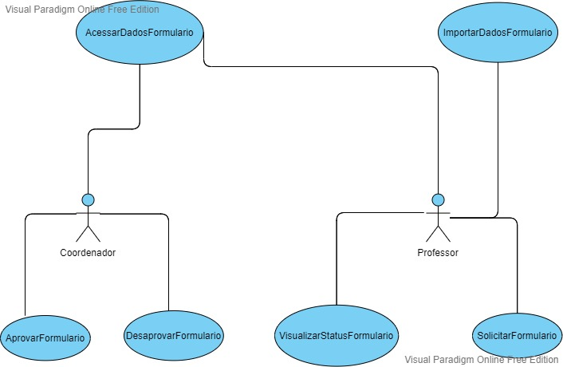

##### Classe

**SCFE**

4.2 Diagrama de Classe:

